Снятие и установка дефлектора передней панели, средняя часть

Необходимые специальные приспособления, контрольные и измерительные приборы, а также вспомогательные средства

 |  | 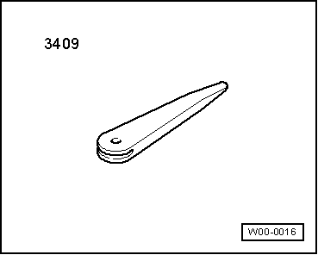
  ⧫ | Клин -3409-

Указание |  | 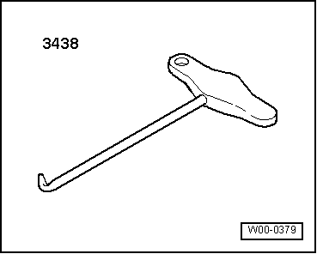
  ⧫ | Крюк -3438-
  Имеются 2 разные конструкции центрального дефлектора передней панели. В зависимости от конструкции, центральный дефлектор передней панели может по-разному устанавливаться. Сначала описание первой версии - для старых автомобилей и затем второй. Вторая версия пока не утверждена. Проверить конструкцию автомобиля и, соответственно, снять центральный дефлектор передней панели.
  Снятие версии 1
  – | Установить рулевое колесо как можно дальше назад вниз, использовать для этого полный диапазон регулировки регулятора положения рулевой колонки.

Указание |  | 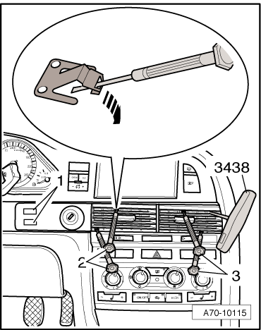
  – | Осторожно отделить сквозной шип -1- декоративной накладки клином -3409- от передней панели.
  Дефлектор на передней панели имеет с двух сторон отверстие для вставки съемника -3438-.
  – | Извлечь осторожно боковой дефлектор с двух сторон с помощью съемника -3438- из монтажного проема.
  Если боковой дефлектор не извлекается, выполнить следующее:
  – | Установить горизонтально пластины дефлектора.
  – | Раскрыть оба зажима -стрелка-, вставив часовые отвертки -2- и -3-.
  – | Извлечь дефлектор с двух сторон с помощью скобы -3438- из монтажного отверстия, при этом часовые отвертки должны быть вставлены.

Указание |  | 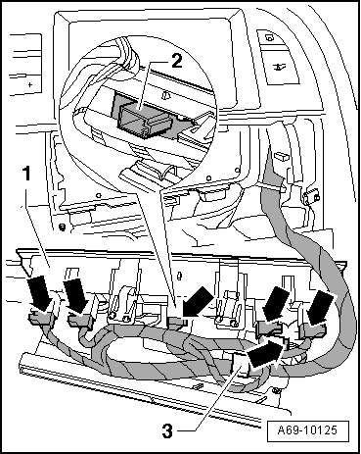
  – | Снять жгут проводов с клипсы -3-.
  – | Отсоединить все штекерные разъемы -стрелки-.
  На рисунке показана панель центрального диффузора с постоянным расположением выключателей. В зависимости от варианта исполнения отдельно может быть установлена заглушка.
  Снятие версии 2
  – | Установить рулевое колесо как можно дальше назад вниз, использовать для этого полный диапазон регулировки регулятора положения рулевой колонки.

Указание |  | 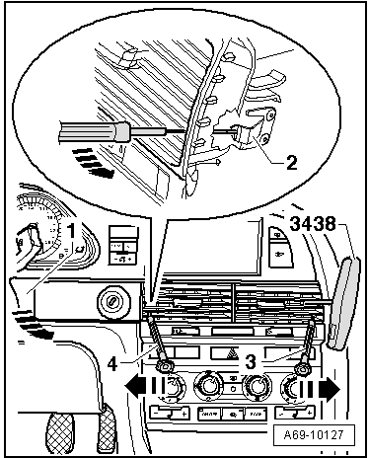
  – | Снять »декоративную планку“ центрального левого диффузора -1- в -направлении стрелки-. При необходимости использовать для этого клин -3409-.
  – | Поставить шторки центрального диффузора -1- в горизонтальное положение.
  – | При помощи маленькой отвертки -3- и -4- (стандартной) в -направлении стрелки разблокировать- жестяные хомуты -2-.
  По обеим сторонам панели центрального диффузора имеется по отверстию для скобы -3438-.
  – | Вынуть центральный диффузор -1- с обеих сторон при помощи скобы -3438- из монтажного отверстия приборной панели. Отвертки -3- и -4- при этом не вынимать.

– | Снять жгут проводов с клипсы -3-.

– | Отсоединить все штекерные разъемы -стрелки-.
Указание
На рисунке показана панель центрального диффузора с постоянным расположением выключателей. В зависимости от варианта исполнения отдельно может быть установлена заглушка.

Установка

Монтаж осуществляется в обратной последовательности.

Снятие и установка центральной консоли, впереди

Снятие

– | На автоматической КП перевести селектор в положение „S“.

– | Выключить зажигание

– | Снять заднюю часть центральной консоли → Глава.

– | Снять блок управления Climatronic -J255- →Климатическая установка; Ремонтная группа87.

 |  | 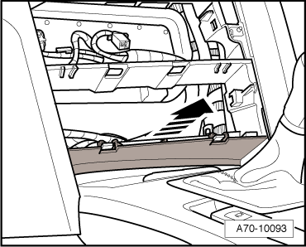
  – | Снять заглушку над пепельницей -стрелка-.

 |  | 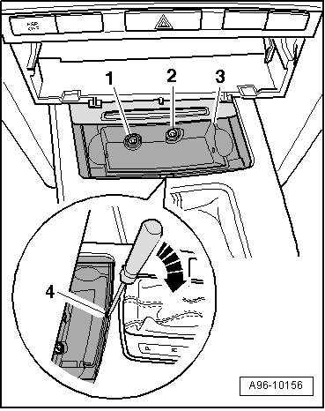
  – | Открыть переднюю пепельницу.
  – | Извлечь вкладыш передней пепельницы.
  – | Выкрутить винты -1- и -2-.
  – | Разблокировать пепельницу -3- отверткой -стрелка-, установив отвертку в отверстие -4-.
  – | Извлечь корпус передней пепельницы.
  – | При наличии, отсоединить электрический разъем.

 |  | 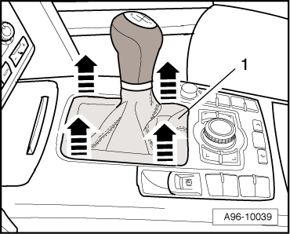
  – | Отсоединить манжету -1- селектора с обеих сторон и снять его вверх -стрелки-.

 |  | 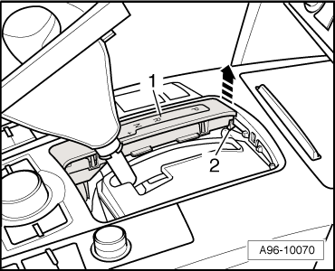
  Автомобили с автоматической коробкой передач:
  – | Разблокировать пружинную защелку -2- и снять шкалу рычага переключения передач -1--стрелка-.
  – | Отсоединить штекерный разъем.

 |  | 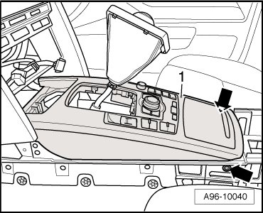
  Продолжение для всех автомобилей:
  – | Чтобы обеспечить достаточное расстояние к болтам -стрелки-, возможно следует передвинуть передние сиденья в соответствующую позицию.
  – | Вывернуть винты -стрелки-.
  – | Слегка приподнять переднюю центральную консоль за заднюю кромку и снять ее с комбинации приборов в направлении назад.
  – | Отсоединить электрические штекерные соединения.
  Установка
  Установка производится в обратной последовательности, принимая во внимание следующее:
  – | Установить заднюю центральную консоль → Глава.
  При отсоединении электрического разъема выключателя электромеханического стояночного тормоза в его блоке управления возникает ошибка.
  – | Включить зажигание.
  – | Подключить и разблокировать электромеханический стояночный тормоз.
  – | Стереть ошибку в блоке управления электрического стояночного тормоза.
  Моменты затяжки

Узел | Нм
Передняя центральная консоль к рамке центральной консоли | 3
Корпус передней пепельницы к рамке центральной консоли | 3

Снятие модуля управления и индикации, блок управления Climatronic -J255-

– | Опросить кодирование и адаптацию модуля управления и индикации, блок управления Climatronic -J255- с помощью функции „Steuergeraet ersetzen/Замена блока управления“ ведомого поиска неисправностей (если требуется заменить модуль управления и индикации, блок управления Climatronic -J255-). → Тестер VAS 5051 в режиме "Gefuehrte Fehlersuche/Ведомый поиск неисправностей".

– | Выключить зажигание.
Инструкция
⧫ | Снятие модулей управления и индикации, блока управления Climatronic -J255- осуществляется одинаково для обоих вариантов „Komfort“ и „Basis“.

 |  | 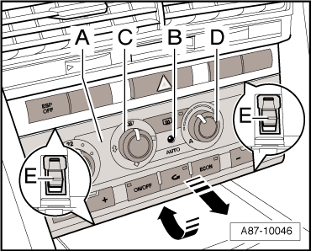
  ⧫ | Модуль управления и индикации, блок управления Climatronic -J255--A- крепится с помощью 4 крепежных скоб -E- в центральной консоли.

 |  | 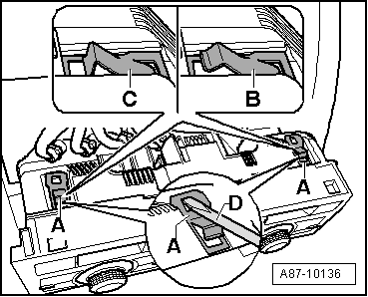
  ⧫ | С начала 2006 года начнется постепенный переход на модули управления и индикации, блок управления Climatronic -J255- с измененными скобами -A- на верхней стороне (скобы на нижней стороны остаются без изменений, вариант исполнения -B-), одновременно будет использоваться центральная часть передней панели с измененной контропорой для верхних скоб варианта -C-. Модули управления и индикации, блок управления Climatronic -J255-, на которых устанавливается скоба -B- (скоба с силовым замыканием с углом около 120°, устанавливается в варианте, который выпускается до начала 2006 года, цвет накладки жемчужно-серый металлик) можно демонтировать без снятия центрального дефлектора передней панели

Инструкция |  | 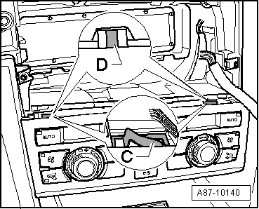
  ⧫ | Модули управления и индикации, блоки управления Climatronic -J255-, на которых имеется скоба -С- (скоба с геометрическим замыканием с углом около 65°, устанавливается в варианте, который выпускается с начала 2006 года, цвет накладки Nero), демонтируются только при снятии центрального дефлектора передней панели →Внутренние арматурные работы; Группа ремонта68. Чтобы можно было открыть скобы -C-, в зоне верхних контропор для скоб в центральной части передней панели предусмотрено по одному шлицу -D-.
  Осторожно!
  Одновременно со скобами с геометрическим замыканием -C- (с углом около 65°) на верхней стороне модуля управления и индикации используются измененные центральные части передней панели (отличаются вертикальным шлицем -D- в зоне верхних контропор). Если установить модуль управления и индикации со скобами -C- в центральную часть передней панели без шлицев -D-, то снять ее можно будет только после демонтажа центральной части передней панели (соединение с геометрическим замыканием можно освободить спереди только с помощью этого шлица)

У модулей управления и индикации, блок управления Climatronic -J255-, установленных в начале 2006 года с накладкой цвета „жемчужно-серый металлик“, на верхней стороне установлены скобы с силовым замыканием -B-, однако в течение переходного периода на некоторых деталях могут устанавливаться скобы с силовым замыканием -C-, после внедрения модулей управления и индикации с накладкой цвета „Nero“ будут устанавливаться только скобы с геометрическим замыканием -C-.

Снятие на автомобилях выпуска с начала 2006 года

 |  | 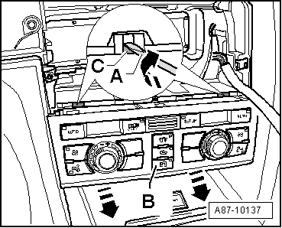
  – | Просунуть руку под модуль управления и индикации, блок управления Climatronic -J255--B- и осторожно вытянуть модуль управления и индикации, блок управления Climatronic -J255- из центральной консоли (модуль управления и индикации с накладкой цвета „жемчужно-серый металлик“), если его не удается извлечь из центральной части передней панели, снять центральный дефлектор передней панели →Арматурные работы; Группа ремонта68
  – | Снять центральный дефлектор передней панели (модуль управления и индикации с накладкой цвета „Nero“) →Арматурные работы; Группа ремонта68
  – | С помощью двух малых отверток -A- отжать фиксаторы обеих верхних скоб -C- (с помощью шлицев в центральной части передней панели), после этого просунуть руку под модуль управления и индикации, блок управления Climatronic -J255--B- и осторожно извлечь ее из центральной консоли.
  Снятие на автомобилях выпуска до начала 2006 года

– | Просунуть руку под модуль управления и индикации, блок управления Climatronic -J255--A- и осторожно извлечь его из центральной консоли (модуль управления и индикации с накладкой цвета „жемчужно-серый металлик“).

Порядок дальнейших действий

 |  | 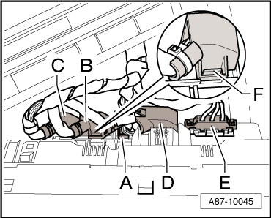
  – | Разблокировать фиксаторы штекера -D- путем нажатия на стопорные язычки -F- и снять штекер.
  – | Подождать 30 секунд (для защиты электронных компонентов в модуле управления и индикации, блок управления Climatronic -J255-).
  – | Разблокировать и снять штекер -Е-.
  – | Разблокировать фиксаторы штекеров -A- - -C- путем нажатия на стопорные язычки -F- и снять штекеры.
Установка модуля управления и индикации, блок управления Climatronic -J255-

– | Проверить скобы на верхней стороне модуля управления и индикации, блок управления Climatronic -J255-, если скобы -A- на вновь устанавливаемом модуле управления и индикации отличаются от скоб снятого модуля управления и индикации (напр. скобы -B- вместо -C-), снять эти скобы с помощью маленькой отвертки -D- и заменить на надлежащий вариант.
Инструкция

Устанавливать модуль управления и индикации, блок управления Climatronic -J255-, на котором установлены скобы -C- (скобы с геометрическим замыканием с углом ок. 65°), только в том случае, если в центральной части передней панели имеются шлицы -D- (без этого шлица модуль управления и индикации можно снять снова только при снятой центральной части передней панели; если в центральной части передней панели нет шлица, то скобы освободить невозможно).

Установить модуль управления и индикации, блок управления Climatronic -J255- (установка производится в обратной последовательности).

– | Опросить память неисправностей модуля управления и индикации, блок управления Climatronic -J255- и удалить возможные отображаемые неисправности → Тестер VAS 5051 в режиме "Ведомый поиск неисправностей".

– | Выполнить базовую настройку, кодировку, адаптацию и диагностику исполнительных элементов климатической установки, → тестер VAS 5051 в режиме "Ведомый поиск неисправностей".

